九十八學年度第一學期數學第十一冊第六單元評量試題
國小 年 班 座號 姓名

一、把相同容量或重量的用線連起來：共20分
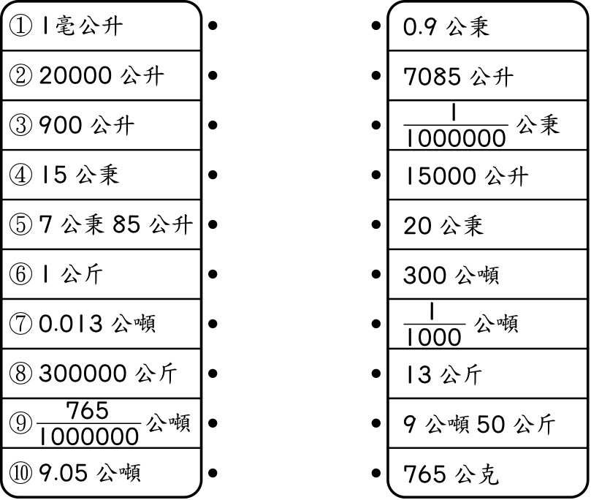

二、在（ ）裡填入＞、＝或＜：每題2分，共10分
⑴ 4公秉500公升（）5000公升
⑵ 6.7公噸（）6公噸7公斤
⑶ 0.001公頃（）10公畝
⑷ 公秉（）943567毫公升
⑸ 公噸（）120公斤
三、填填看：每格2分，共40分
⑴ 900000毫公升＝（）公升
＝（）公秉
⑵ 4公噸80公斤＝（）公斤
＝（）公克
⑶ 9公頃70公畝＋8公頃60公畝
＝（）公頃（）公畝
⑷ 10公斤＝（）公噸＝（）公克
⑸ 14公秉750公升＋3公秉420公升
＝（）公秉（）公升
⑹ 6公噸204公斤－3公噸500公斤
＝（）公斤＝（）公噸
⑺4.3921公秉＝（）公升
＝（）毫公升
⑻12980平方公尺＝（）公頃（）
公畝（）平方公尺
⑼90502平方公尺＝（）公頃（）
公畝（）平方公尺
四、應用題：每題6分，共30分
⑴玫玫家平均1天用水900公升，4月分共用掉幾公升的水？假如1度的水量是1公秉，1度的水費是11元，玫玫家4月分的水費是幾元？

⑵小玉家的橘子園去年收成46公噸，今年比去年少了3400公斤，兩年共收成幾公噸的橘子？

⑶1輛消防車可運水10公秉，需要幾輛消防車才
可運送1860000公升的水？

⑷楊伯伯賣了一塊8公畝的地，每1平方公尺的地價是50000元，這塊地共賣得幾元？

⑸花農種菊花的面積是1公頃50公畝，種滿天星的面積比種菊花少780平方公尺，種太陽花的面積比種滿天星多8340平方公尺，三種花共用去幾公畝的地？

